令和７年度 協力ガソリンスタンド 一覧

事業所名
住所
問合せ先
営業日・時間
給油価格
1
㈱金新
戸田市喜沢１－２３－８
ＥＮＥＯＳ
441-5256
平日 ７時３０分～１９時３０分
日祭 ９時～１８時
2
㈲坂本商店
戸田市下前１－３－２
ＥＮＥＯＳ
442-4653
平日 ７時～２０時
土曜 ８時～１９時
日祭 休み
3
日新商事㈱
戸田市上戸田２－３１－１１
ＥＮＥＯＳ
444-1531
平日 ８時～２０時
土日祭 ８時～１９時
4
㈲萩原油店
戸田市笹目５－１－２
ＥＮＥＯＳ
421-3660
平日 ７時～２０時
日祭 休み
5
㈱萩新商店
戸田市美女木６－１－２９
apollo
station
421-2626
平日 ７時～２０時
日祭 休み
6
㈲丸金商事
戸田市笹目３－１８－２８
ＥＮＥＯＳ
421-1300
平日 ７時～１９時３０分
祝祭 ８時～１5時
日曜 休み
7
㈱春山重吉商店
戸田市新曽南２－１５－１２
ＥＮＥＯＳ
442-5158
平日 ８時～１９時
土曜 ８時～１７時
日祭 休み
※福祉ガソリン利用
券使用時の給油価格
は、
店頭表示価格と異な
る場合があるため、
給油前にガソリンスタ
ンドへご確認ください
※福祉ガソリン利用券は切り離さず、ガソリンスタンドへご提出ください。
切り離したものは無効になる可能性があります。
令和７年度 協力ガソリンスタンド 全体図

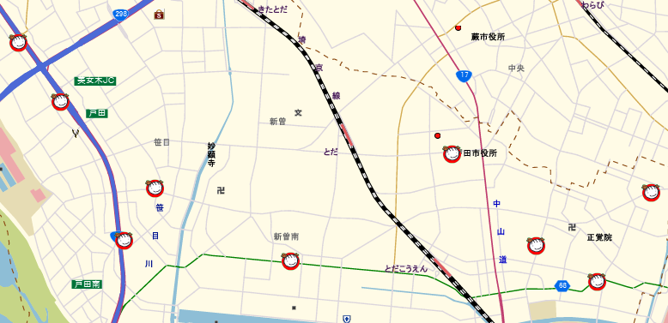
⑤萩新商店

③日新商事
④萩原油店
①金新

②坂本商店
⑥丸金商事

⑦春山重吉商店

【※裏面詳細地図あり】

令和７年度 協力ガソリンスタンド 詳細図

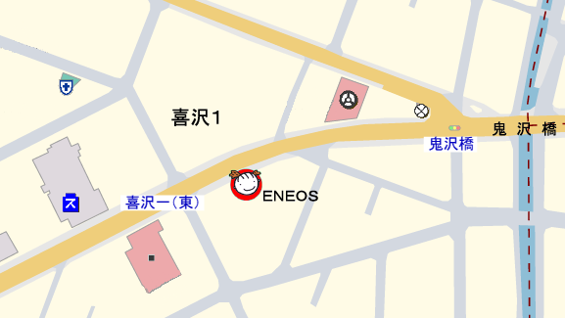
①金新
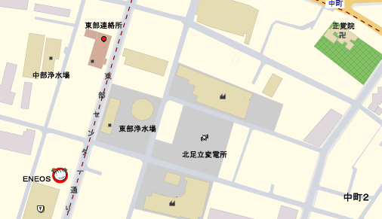
②坂本商店

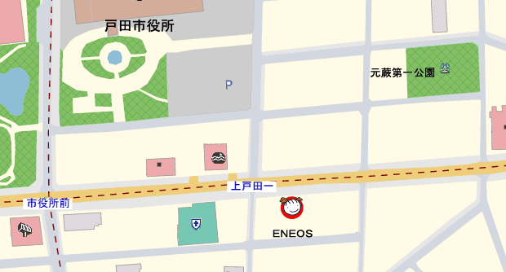
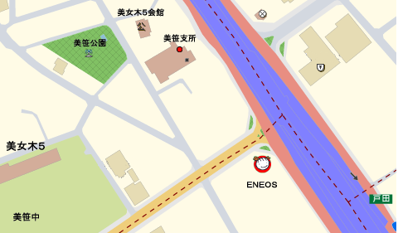
③日新商事
④萩原油店

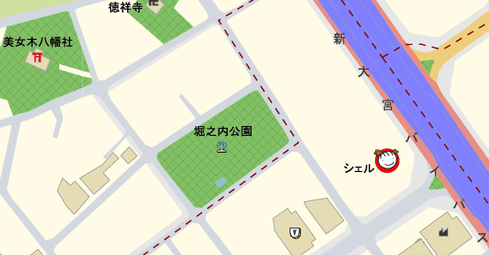
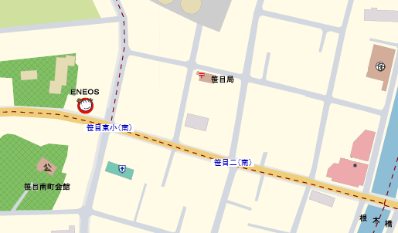
⑤萩新商店
⑥丸金商事

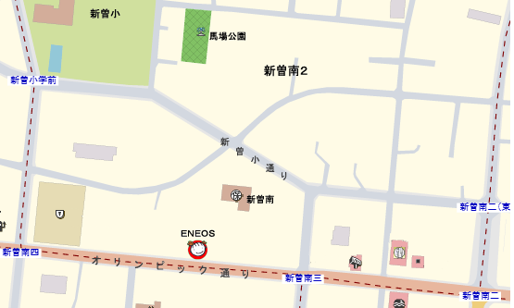
⑦春山重吉商店
各地図のトコちゃんの位置が
ガソリンスタンドです。



戸田市役所 障害福祉課
戸田市上戸田１－１８－１
TEL：０４８－４４１－１８００
FAX：０４８－４４４－５５８８

